
专题03 方程与不等式（6大考点59题）
6大考点概览
考点01方程与方程组
考点02无理方程
考点03分式方程
考点04解一元二次方程
考点05实际问题与一元二次方程
考点06不等式与不等式组

方程与方程组
考点1

一、单选题
1．（25-26九年级下·上海嘉定·期中）方程组的解是（ ）
A． B． C． D．
【答案】D
【分析】利用平方差公式分解二次方程，结合已知一次方程得到新的二元一次方程组，即可求解．
【详解】解：原方程组为
由②得，，
将①代入③，得，
∴，
得，，
解得，
将代入①得，，
解得，
∴原方程组的解为．

二、填空题
2．（25-26九年级下·上海长宁·期中）方程组的解是________．
【答案】
【分析】将化为，进而根据得到，联立，得，求解即可．
【详解】解：∵，
∴，
∵，
∴，
解得：，
联立，得，
解得：．
3．（2026·上海浦东新·二模）方程组的解是_________．
【答案】
【详解】解：∵，
∴，
∵，
∴，
∴，
得：，
把代入①得：，
∴原方程组的解为．
4．（2026·上海松江·二模）一个水池的容积是，水池内蓄有一定量的水，现在保持一定的速度向水池中蓄水，1小时后水池的水量是，5小时后水池的水量是，那么8小时后水池的水量是________．
【答案】50
【分析】设水池内原有的水量为x，则1小时注入水量为，根据题意列方程求出，再计算8小时后水池的水量即可．
【详解】解：设水池内原有的水量为x，则1小时注入水量为，
解得，
8小时后水池的水量是．

三、解答题
5．（2026·上海黄浦·二模）解方程组：
【答案】，
【分析】整理后得出，解一元二次方程，再代入①解答即可；
【详解】解： ，由分式分母不为0，得，
②可化为： ，
将①代入，得 ，解得：③，
由①得，代入③得：，
整理得：，
因式分解得，
解得或，
代入①求并检验，时，；时，，两组解都满足原方程，
因此，是原方程组的解．
6．（2026·上海松江·二模）解方程组：
【答案】或
【详解】解：由②得，，
∴或，
原方程组可化为或，
解第一个方程组得；
解第二个方程组得
原方程组的解为或．

无理方程
考点2
7．（2026·上海金山·二模）已知关于的方程，那么__________．
【答案】10
【分析】解题思路为通过平方去掉根号，将原方程转化为一元一次方程求解，求解后检验得到最终结果．
【详解】解：对两边同时平方得：，
解得：，
检验：将代入原方程得：，
因此，是原方程的根．
8．（2026·上海普陀·二模）方程的解是________．
【答案】
【分析】将方程两边平方，把原方程转化为一元一次方程，求解后检验即可得到原方程的解．
【详解】解：
两边平方，得
移项，得
合并同类项，得
系数化为，得
检验：当时，方程左边右边，
因此是原方程的解．
9．（25-26九年级下·上海杨浦·期中）方程的解是______．
【答案】
【分析】通过两边平方将无理方程转化为一元一次方程，求解后检验得到原方程的解；
【详解】解：，
方程两边同时平方，得，
整理得，
移项得，
合并同类项得，
系数化为得，
检验：将代入原方程，左边右边，
因此是原方程的解．
10．（2026·上海青浦·二模）方程的解是__________．
【答案】
【分析】本题考查无理方程的求解，解题思路为通过两边平方将无理方程转化为一元一次方程，求解后进行检验即可得到原方程的解．
【详解】解：
两边同时平方，得
检验：当时，原方程左边右边，
因此是原方程的解．
11．（2026·上海浦东新·二模）方程的解是_________．
【答案】
【分析】将方程两边同时平方，把无理方程转化为一元一次方程求解，再检验即可得到原方程的解．
【详解】解：
两边平方得：
移项得：
解得：
检验：将代入原方程，左边右边．
所以是原方程的解．
12．（2026·上海崇明·二模）方程的解是__________．
【答案】/5
【详解】解：方程两边平方，得，
移项合并同类项，得，
系数化为，得，
检验：当时，左边右边，
因此是原方程的解 ．
13．（25-26九年级下·上海嘉定·期中）方程的解是______．
【答案】
【分析】先根据二次根式有意义的条件确定未知数的取值范围，再将方程两边平方转化为一元二次方程求解，最后检验舍去增根得到原方程的解．
【详解】解：首先根据二次根式有意义的条件得：，
解得：，
将原方程两边平方得：，
整理得：，
因式分解得：，
解得：，，
，不满足的取值范围，
是增根，舍去，
将代入原方程，左边=，右边，左边右边，
是原方程的解．

分式方程
考点3

一、单选题
14．（2026·上海金山·二模）在分式方程中，设，可得到关于的整式方程为（ ）
A． B． C． D．
【答案】D
【分析】本题使用换元法，将换元后的式子代入原分式方程，去分母化简即可得到关于的整式方程．
【详解】解：，
，
将其代入原分式方程可得，
方程两边同乘（），得，
整理得：．
15．（2026·上海青浦·二模）将分式方程化为整式方程，下列答案正确的是（ ）
A． B． C． D．
【答案】A
【分析】将分式方程两边同乘最简公分母去掉分母，再整理得到标准整式方程即可．
【详解】∵原方程为，且，
方程两边同乘最简公分母，得：，
移项整理得：．
16．（2026·上海黄浦·二模）解方程时，令，那么换元后去分母整理得到的整式方程是（ ）
A． B．
C． D．
【答案】A
【分析】将原方程中对应部分用换元后的y替换，再对分式方程去分母整理得到整式方程即可解答．
【详解】解：∵令，可得
将其代入原方程得：
方程两边同乘（）去分母得：，
移项整理得：，
因此换元后整理得到的整式方程为．

二、填空题
17．（2026·上海宝山·二模）在一个不透明的袋子里装有5个绿球、2个黄球和若干个红球，这些球除颜色不同外无其他差别．每次从袋子里摸出一个球记录下颜色后再放回，经过大量的重复试验，发现摸到红球的频率稳定在0.3，则袋中红球的个数是______．
【答案】
3
【分析】根据大量重复试验中频率的稳定值为概率，结合概率公式设未知数列方程求解即可．
【详解】解：设袋中红球有个，根据题意得
整理得
解得
经检验是原分式方程的解，符合题意，
所以袋中红球的个数是．
18．（2026·上海徐汇·二模）分式方程的解是___________．
【答案】
【分析】先将分式方程化为整式方程求解，最后检验所得根是否使原分式方程分母不为零．
【详解】解：，
对分母因式分解得 ，
方程两边同乘最简公分母，得
整理得
解得
检验：当时，，原分式方程分母为零，
因此是增根，舍去；
当时， ，满足原分式方程分母不为零的要求.
因此原分式方程的解为．
19．（25-26九年级下·上海长宁·期中）方程的解是________．
【答案】
【分析】将分式方程去分母转化为一元一次方程，求出一元一次方程的解后检验，即可得到原分式方程的解．
【详解】解：
解得，
检验：当时，，
∴是原分式方程的解．
20．（2026·上海松江·二模）小明准备去距离学校10千米的博物馆，已知汽车的速度比骑自行车的速度快30千米/小时，乘汽车去比骑自行车去可以早小时到达．设骑自行车的速度为千米/小时，可列方程为_______．
【答案】
【分析】设骑自行车的速度为千米/小时，则汽车的速度为千米/小时，根据时间路程速度，分别表示出骑自行车和乘汽车所需的时间，再根据乘汽车比骑自行车早到小时列出方程即可．
【详解】解：设骑自行车的速度为千米/小时．
∵汽车的速度比骑自行车的速度快30千米/小时，
∴汽车的速度为千米/小时．
∵路程为10千米，
∴骑自行车所需时间为小时，乘汽车所需时间为小时．
根据题意，乘汽车去比骑自行车去可以早小时到达，
即骑自行车的时间减去乘汽车的时间等于小时，
可列方程为．
21．（2026·上海静安·二模）如图，中，点D在边上，，，，那么的值等于______．
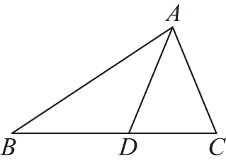
【答案】１
【分析】本题考查相似三角形的性质和判定和分式方程．先证明，利用得方程，去分母得，再将方程两边同除以再移项即可．
【详解】解：∵，,
∴，
∴，
∴，
∴，
整理得，
方程两边同除以，，
∴．

三、解答题
22．（25-26九年级下·上海嘉定·期中）无人机是现代科技领域的重要创新之一，使用无人机对茶园进行病虫害防治，可以提高效率．已知使用无人机每小时对茶园打药的作业面积比人工每小时对茶园打药的作业面积多50亩，且对600亩茶园使用无人机打药的时间比人工打药的时间少50小时，求使用无人机每小时对茶园打药的作业面积．
【答案】60亩
【分析】设使用无人机每小时对茶园打药的作业面积为x亩，则人工每小时对茶园打药的作业面积为亩，根据题意列出分式方程，求解后舍去不符合实际的解即可得到结果．
【详解】解：设使用无人机每小时对茶园打药的作业面积为x亩，则人工每小时对茶园打药的作业面积为亩，
根据题意得，
解得，（舍去）
经检验，是原方程的解，且符合题意．
答：使用无人机每小时对茶园打药的作业面积为60亩．
23．（2026·上海普陀·二模）解方程：．
【答案】
【详解】解：原方程可化为
方程两边同乘最简公分母，得
展开整理得
因式分解得
解得，
检验：当时，，原分式方程分母为0，无意义，因此是增根，舍去
当时，
因此原方程的解为
24．（25-26九年级下·上海杨浦·期中）解方程：．
【答案】
【详解】解：，
去分母，得，
去括号，得，
解得；
检验，当时，，
∴方程的解为.
25．（2026·上海崇明·二模）解方程：
【答案】
【详解】解：
∴
去分母得到，，
整理得到，，
解得或，
经检验是增根，是分式方程的解
26．（2026·上海静安·二模）如果关于x的分式方程的解为正数，求常数a的取值范围．
【答案】且
【分析】先解分式方程得出，结合题意得出，即可得到，再结合分式方程分母不能为零，计算得出，即可得出结果．
【详解】解：方程两边同时乘以得：，
去括号得：，
移项并合并同类项得：，
解得，
∵关于x的分式方程的解为正数，
∴，
解得，
∵分式方程分母不能为零，即，
∴，
∴，
∴，
综上所述，常数a的取值范围且．

解一元二次方程
考点4

一、单选题
27．（2026·上海普陀·二模）已知关于x的一元二次方程有两个不相等的实数根，那么下列各数中，m可以取的值是（ ）
A． B． C． D．0
【答案】D
【分析】根据一元二次方程有两个不相等的实数根，可得根的判别式，计算得到的取值范围后，即可结合选项选出正确答案．
【详解】解：∵关于的一元二次方程有两个不相等的实数根，
∴，
解得，
只有，符合要求，
因此可以取的值是．
28．（2026·上海松江·二模）下列关于的方程中，不论取什么实数值，一定有实数根的是（ ）
A． B．
C． D．
【答案】B
【分析】利用判断方程是否对任意实数恒有实数根，若对任意恒成立，则符合要求．
【详解】解：A、对于方程，当时，方程为，有实数根；当时，，不一定恒大于等于0，故方程不一定有实数根，故A不符合题意；
B、对于方程，，而对任意实数，都有，故恒成立，不论取何实数值，方程都有实数根，故B符合题意；
C、对于方程，，不一定恒大于等于0，故方程不一定有实数根，故C不符合题意；
D、对于方程，，不一定恒大于等于0，故方程不一定有实数根，故D不符合题意．
29．（2026·上海杨浦·二模）下列方程中，有两个不相等的实数根的是（ ）
A． B．
C． D．
【答案】D
【分析】解题思路为利用一元二次方程根的判别式，分别计算四个选项方程的值，根据与的大小关系判断根的情况 ．本题主要考查了一元二次方程根的判别式，熟练掌握根的判别式及根据判断根的情况是解题的关键．
【详解】解：选项A：
，，，
，无实数根，不符合题意；
选项B：
，，，
，有两个相等的实数根，不符合题意；
选项C：
，，，
，无实数根，不符合题意；
选项D：
，，，
，有两个不相等的实数根，符合题意；
故选：D．

二、填空题
30．（25-26九年级下·上海长宁·期中）如果关于x的方程有一根是，那么该方程的另一根是________．
【答案】4
【分析】先根据一元二次方程根的定义，将已知根0代入原方程求出参数的值，再利用根与系数的关系计算出方程的另一根．
【详解】解：将0代入方程中，
得
解得，
设方程的另一根为，
∵其中一根为，
∴
解得．
31．（2026·上海虹口·二模）请写出一个常数的值，使得关于的方程有两个不相等的实数根，那么的值可以是______．
【答案】0（答案不唯一，满足即可）
【分析】利用一元二次方程根的判别式求出的取值范围，即可得到符合要求的的值．
【详解】解：关于的一元二次方程有两个不相等的实数根，
，
整理得，
解得，
那么的值可以是：0（答案不唯一，满足即可）．
32．（2026·上海金山·二模）已知关于的一元二次方程有两个相等的实数根，那么的值是__________．
【答案】
【分析】方程有两个相等的实数根时，，根据该关系列出关于的方程，求解即可得到的值．
【详解】解：有两个相等的实数根，，
解得：．
33．（2026·上海徐汇·二模）已知关于的一元二次方程有两个不相等的实数根，则的取值范围是___________．
【答案】
【分析】根据方程有两个不相等的实数根，直接得到判别式，即可求解本题．
【详解】解：∵关于的一元二次方程有两个不相等的实数根，
∴，
解得：．
34．（25-26九年级下·上海长宁·期中）在直角坐标平面内，如果存在正整数n和常数k，使得点满足，，其中，那么称点为“-优点”．比如当，时，点为“2-优点”（这是因为满足，，）．已知点C在抛物线上，且它还是“2026-优点”，那么点C的坐标是________．
【答案】或
【分析】根据点满足，，得，进而得，即点为“-优点”满足，设，将其代入，得关于c的一元二次方程，解方程即可求解．注意检验．
【详解】解：∵点满足，，
∴，
∴，
∵，
∴，
即点为“-优点”满足，
∵点C在抛物线上，
∴可设，
∵点C是“2026-优点”，
∴，
整理得，
解得或，
当时，，
当时，，
故点C的坐标为或．
检验：对于点，有；
对于点，有．
两点均满足题意．
35．（2026·上海奉贤·二模）如果关于的方程有两个不相等的实数根，那么的取值范围是________．
【答案】
【分析】根据“当时，一元二次方程有两个不相等的实数根；当时，一元二次方程有两个相等的实数根；当时，一元二次方程没有实数根”进行求解即可．
【详解】解：由关于x的方程有两个不相等的实数根，可知：
，
解得：．
36．（2026·上海崇明·二模）定义：有一组对角相等而另一组对角不相等的凸四边形叫做“等对角四边形”．已知在中，，，将沿着过点的直线翻折，使点落在边上的点处，点是边上一点，若四边形是“等对角四边形”，则的值为__________．
【答案】或
【分析】先根据等腰三角形的性质求出各内角的度数，再结合“等对角四边形”的定义分两种情况进行解答即可．
【详解】解：在中，， ，
设过点的直线与相交于点P，连接，
由翻折的性质可知
当四边形是“等对角四边形”时，有以下两种情况：
①当时，
∵，
∴和点重合，如图所示，
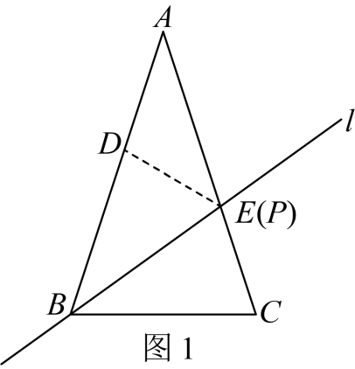
此时，
∴
∴四边形是“等对角四边形”；
设其中
∴
∵，
∴，
由折叠可知，，
∴，
∴
在和中，
∴
∴，
∴，
整理得到，
解得，
即（不合题意，舍去），
∴时，，
即
②当时，如图所示，
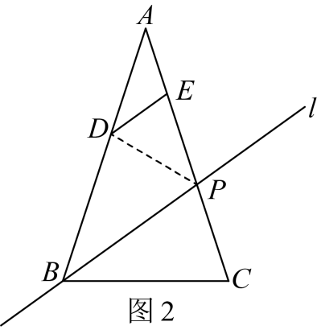
同理可得，
∴
∴四边形是“等对角四边形”；
设其中
∴
∵，
∴，
∴
∵
∴，
∴
∴，
∴
由①可知，
∴，
∴，
∵，
∴
∴，
，
综上可知，的值为或．
37．（2026·上海黄浦·二模）已知关于x的方程有两个相等的实数根，那么k的值是______．
【答案】
【分析】根据一元二次方程根的判别式，当方程有两个相等的实数根时，判别式的值为，据此列方程求解即可.
【详解】解：关于的一元二次方程有两个相等的实数根，
，整理得，
解得.
38．（2026·上海静安·二模）若关于的一元二次方程有两个相等的实数根，则的值为______．
【答案】/
【分析】本题考查了一元二次方程根的判别式的意义，根据题意得出，解方程，即可求解．
【详解】解：∵关于的一元二次方程有两个相等的实数根，
∴，
解得：，
故答案为：．
39．（2026·上海闵行·二模）如果关于的一元二次方程有两个不相等的实数根，那么的取值范围为__________．
【答案】
【分析】本题考查了根的判别式：一元二次方程的根与有如下关系：当时，方程有两个不相等的实数根；当时，方程有两个相等的实数根；当时，方程无实数根．根据根的判别式的意义得到，然后解不等式即可．
【详解】解：∵一元二次方程有两个不相等的实数根，
∴，
∴，
故答案为：．
40．（2026·上海浦东·二模）如果关于的一元二次方程有实数根，那么的取值范围是______．
【答案】
【分析】本题主要考查了一元二次方程根的判别式．利用一元二次方程根的判别式解答即可．
【详解】解：关于的一元二次方程有实数根，
，
解得，
故答案为：．
41．（2026·上海宝山·二模）已知关于x的方程有两个不相等的实数根，则m的取值范围是______．
【答案】
【详解】试题分析：若一元二次方程有两个不相等的实数根，则根的判别式△=b²﹣4ac＞0，建立关于m的不等式，解不等式即可求出m的取值范围． ∵关于x的方程x²﹣6x+m=0有两个不相等的实数根，
∴△=b²﹣4ac=（﹣6）²﹣4m=36﹣4m＞0， 解得：m＜9．
考点：根的判别式．
42．（2026·上海静安·二模）方程•＝0的解是_______．
【答案】1
【分析】首先根据二次根式有意义的条件，判定x的取值范围，然后方程两边同时平方，解一元二次方程即可得解.
【详解】根据题意，得
解得
将方程两边平方，得
解得
综上，
【点睛】此题主要考查二次根式有意义的条件以及一元二次方程的求解，熟练掌握，即可解题.
43．（2026·上海崇明·二模）若关于的一元二次方程有实数根，则的取值范围是_____________．
【答案】且/且
【分析】本题考查了一元二次方程的定义，一元二次方程根的判别式．根据一元二次方程的根与有如下关系：当时，方程有两个不相等的两个实数根；当时，方程有两个相等的两个实数根；当时，方程无实数根．
【详解】解：∵关于的一元二次方程有实数根，
∴且，
解得：且，
故答案为：且．

实际问题与一元二次方程
考点5

一、填空题
44．（2026·上海金山·二模）某商场销售一批衬衫，平均每天可售出20件，每件盈利40元．为了扩大销售，增加盈利，商场采取了降价措施．假设在一定范围内，衬衫的单价每降1元，__________．如果降价后商场销售这批衬衫每天盈利1250元，那么衬衫的单价降了多少元？如果设衬衫的单价降了元，根据题意，得．（补填上合适的条件）
【答案】商场平均每天可多售出2件
【分析】本题考查一元二次方程的应用，根据所给方程和已知条件分析方程各项的含义，补全条件即可．
【详解】解：中，表示降价元后每件衬衫的盈利，表示降价元后每天的销售量，而是因降价元增加的销售量，意味着衬衫的单价每降价1元，商场平均每天可多售出2件．

二、解答题
45．（2026·上海青浦·二模）被誉为“金果子”的草莓，是青浦区乡村产业振兴的一个亮点．某草莓采摘园计划通过互联网销售草莓，需设计一款底面积为的有盖子的长方体快递包装盒，所用的材料为长，宽的长方形硬纸板．制作方法如下：在每一张纸板的四个角上分别剪去两个相同的正方形和两个相同的长方形（如方案1图所示）．然后折叠成一个有盖纸盒（盒盖与盒底大小形状相同）
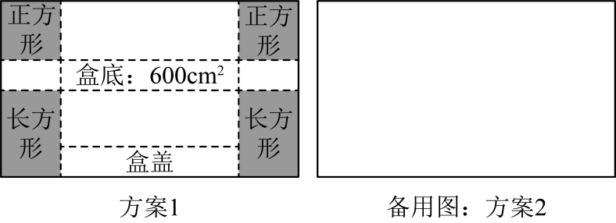
为了优化设计，草莓采摘园的老板借助提出了一种改进方案（称为方案2），方案2也需要在四个角上分别剪去两个相同的正方形和两个相同的长方形．对方案2的优点给出了如下评价：
1．节省材料，成本更低：两种方案体积相同，底面积相同，但方案2表面积更小，用料更省，长期生产可降低包装成本．
2．结构更稳固：方案2底面更接近正方形，重心更稳，抗压性更好，运输时不易变形、挤压，能更好保护物品．
接下来请你帮助老板解决以下问题：
(1)设方案1中剪去的正方形的边长为，求包装盒的表面积；
(2)尝试在备用图中画出方案2，并通过计算说明AI对方案2“表面积最小”的评价是否准确？
【答案】(1)
(2)见详解
【分析】（1）根据图形可知剪去的长方形的长为，则包装盒的表面积=长方形硬纸板的面积-正方形面积-长方形面积；
（2）根据底面积相同，可解方程得底边长宽分别为，则包装盒的表面积=长方形硬纸板的面积-正方形面积-长方形面积，即可验证方案．
【详解】（1）解：由题意可得，
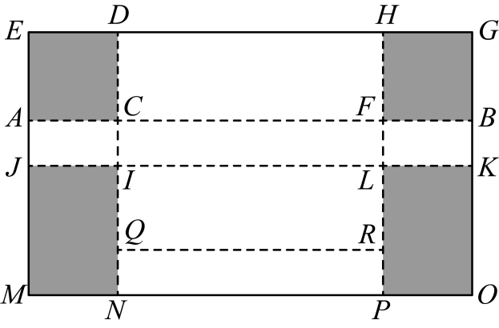，，
∴
则剪去的长方形的长为：
则包装盒的表面积长方形硬纸板的面积正方形面积长方形面积；
（2）解：∵ ，底面积等于，
∴，
解得：或（舍去），
当时，方案1包装盒的表面积为：，
∵两种方案体积相同，底面积相同，底面更接近正方形，
∴得图
当， 时，满足条件，
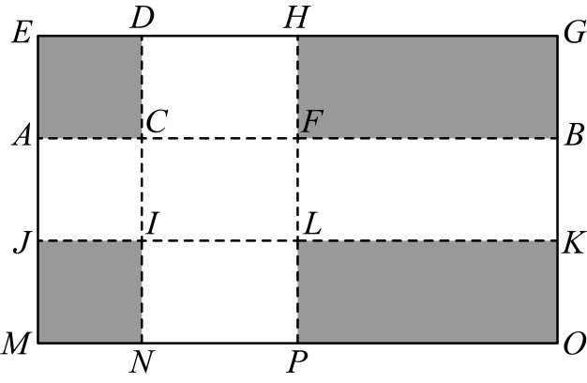
∴，
则包装盒的表面积长方形硬纸板的面积正方形面积长方形面积
方案2包装盒的表面积为：，
则对方案2“表面积最小”的评价准确．

不等式与不等式组
考点6

一、填空题
46．（2026·上海崇明·二模）不等式组的解集是__________．
【答案】
【分析】本题考查一元一次不等式组的求解，先根据不等式的性质分别求出两个不等式的解集，再根据不等式组解集的确定规则得到最终结果，掌握不等式的性质和解集确定方法是解题关键.
【详解】解：
解不等式①，
移项得 ，
不等式两边同乘，得 .
解不等式②，
移项得 ，
合并同类项得 ，
不等式两边同除以，得 .
根据不等式组解集的确定规则可得原不等式组的解集为.
47．（2026·上海徐汇·二模）不等式的解集是___________．
【答案】
【分析】先分别解出不等式组中两个一元一次不等式的解集，再取两个解集的公共部分，即可得到原不等式组的解集．
【详解】解：，
解不等式，
移项得，
系数化为1得，
解不等式 ，
移项得 ，
系数化为1得，
取两个解集的公共部分，可得原不等式组的解集为．
48．（25-26九年级下·上海杨浦·期中）将直线向上平移m个单位长度，如果平移后的直线经过第二象限，那么m的值可以是______．（写出一个即可）
【答案】
2
【分析】根据直线经过第二象限求参数的取值范围，根据平移规则求出平移后的直线解析式，再结合一次函数的性质得到参数的取值范围，写出一个符合要求的值即可.
【详解】解：∵向上平移m个单位长度，
∴平移后的解析式为，
∵平移后的直线经过第二象限，
∴，
∴，
∴m的值可以是2（答案不唯一）.
49．（25-26九年级下·上海杨浦·期中）解不等式组：的解集是______．
【答案】
【分析】先分别求解两个一元一次不等式，再取两个解集的公共部分，即可得到不等式组的解集．
【详解】解：，
解不等式①得：，
解不等式②得：，
所以不等式组的解集为．
50．（2026·上海松江·二模）不等式组的解集是_______．
【答案】
【分析】本题考查一元一次不等式组的解法．分别求出每一个不等式的解集，根据解集确定口诀：同大取大，同小取小，大小小大中间找，大大小小无解，确定不等式组的公共解集即可.
【详解】解：解不等式，移项得，系数化为得：，
解不等式，移项合并同类项得：，
不等式组的解集为．

二、解答题
51．（25-26九年级下·上海长宁·期中）解不等式组：．
【答案】
【分析】先分别求出两个不等式的解集，再取两个解集的公共部分得到不等式组的解集．
【详解】解：，
解得，
解得，
原不等式组的解集为．
52．（2026·上海金山·二模）解不等式组：．
【答案】无解
【详解】解：
解不等式①得：
解不等式②得：
则原不等式组无解．
53．（2026·上海浦东新·二模）解不等式组：．
【答案】
【详解】解：解不等式①，得：，
解不等式②，得：，
∴不等式组的解集为．
54．（25-26九年级下·上海嘉定·期中）解不等式组：，并把解集在数轴上表示出来．
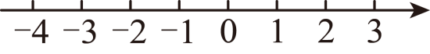
【答案】，数轴上表示见解析
【分析】分别求出各不等式的解集，再求出其公共解集，然后在数轴表示即可．
【详解】解：
解不等式①得，
解不等式②得，
∴不等式组的解集为：．
数轴上表示如下：
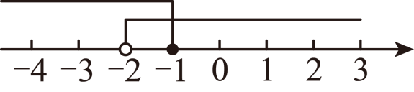
55．（2026·上海奉贤·二模）求不等式组的解集，并把解集在数轴上表示出来．
【答案】，数轴见解析
【分析】分别求出不等式的解集即可得到不等式组的解集，依据数轴的特点将解集表示在数轴上．
【详解】解：解不等式得，
解不等式得，
∴不等式组的解集为，
在数轴上表示如图：
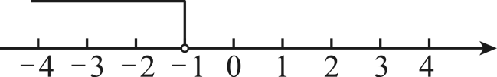．
56．（2026·上海青浦·二模）计算：解不等式组
【答案】
【分析】求出不等式组中两不等式的解集，找出两解集的公共部分确定出不等式组的解集即可．
【详解】解：解不等式①得：，
解不等式②得：，
∴不等式组的解集为：．
57．（2026·上海虹口·二模）解不等式组：
【答案】
【分析】分别求出不等式组中两个不等式的解集，取两个解集的公共部分，即可得到不等式组的解集．
【详解】解：解不等式①得：
解不等式②得：
不等式两边同乘2得
∴不等式组的解集为．
58．（2026·上海闵行·二模）解不等式组：．
【答案】
【分析】先分别求出两个不等式的解集，再确定解集的公共部分得出答案．
【详解】解：，
解不等式①，得；
解不等式②，得，
所以原不等式组的解集是．
59．（2026·上海宝山·二模）解关于x的不等式组：．
【答案】
【详解】解：，
由①，得；
由②，得；
∴不等式组的解集为.

